【導入事例】Sennheiser MKH 8000シリーズ、Neumann KM 184など複数のマイク製品が新国立劇場に導入

新国立劇場は、オペラ、バレエ、ダンス、演劇といった現代舞台芸術における日本唯一の国立劇場です。オペラパレス、中劇場、小劇場の３つの劇場を活用し、年間約250ステージの主催公演が行われています。新国立劇場の技術部音響課は、音を通じて舞台と観客を繋げる重要な役割を担います。同課を率いる音響課長の上田好生氏は、音のデザインについてこのように話します。「演出家のイメージを理解しながら音をセレクトします。自然であることがとても大事です。」

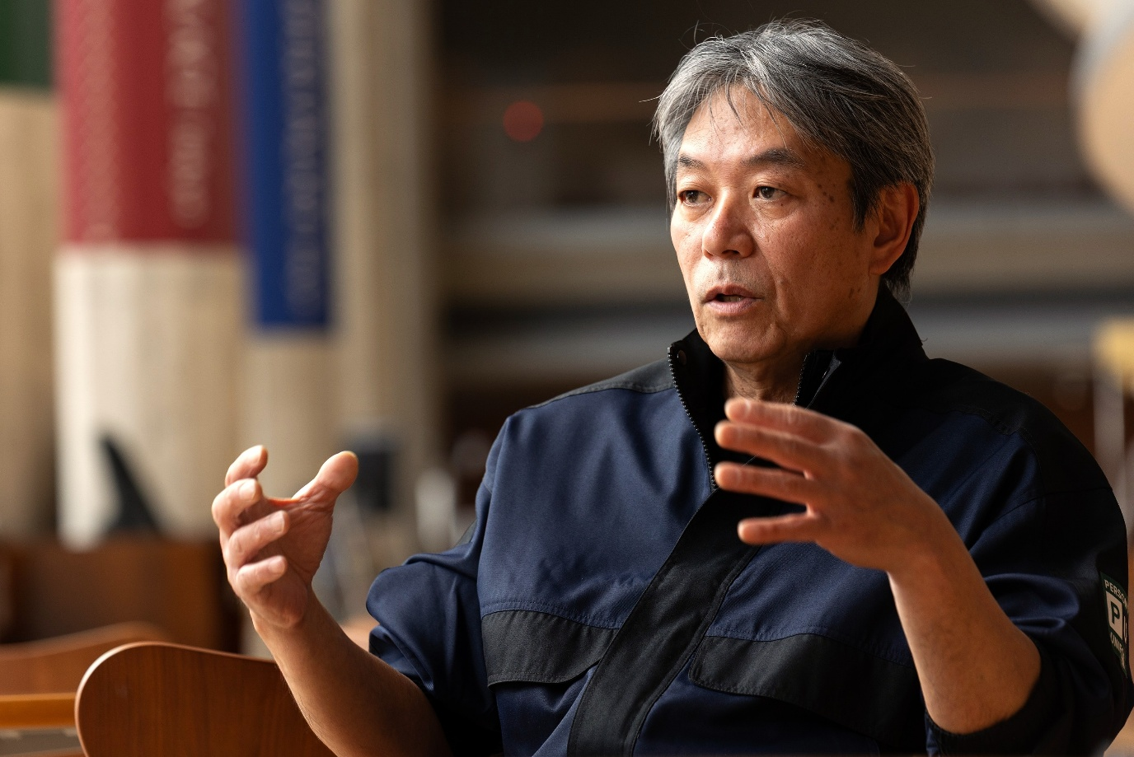
新国立劇場 技術部音響課 課長 上田好生氏

上田氏は、俳優である父の元で生まれ育ち、演劇に情熱を注ぐ環境で少年期を過ごしました。当時はフォークブームの最中で、自然とギターを手にしバンドで演奏するようになり、音楽への関心が高まっていきました。
「子供の頃から、夜な夜な役者談義が聞こえてくる環境で育ちました。演劇も好きでしたが音楽に興味があったので父に相談すると、音響家の深川定次さんを紹介してくれました。その後、深川さんの所属する東京演劇研究所という会社に入りました。」
その後、舞台演出の基礎を学びながら音響の仕事を10年間続けた後、28歳でフリーランスに転身し、活動の場を広げました。37歳を迎えたころ、新国立劇場から欠員が出たのでぜひ来てほしいというオファーを受けました。
「当時フリーでいろいろな仕事ができていたことも楽しかったのですが、安定した環境でじっくり音響の仕事をしたいとも思っていたので、オファーをお受けして2000年9月に新国立劇場へ入社しました。」

新国立劇場に入社後、演劇やダンス公演を中心にオペレートやデザインの経験を重ねていきました。その後、現職の管理職に就いてからは、オペレートはチームメンバーに任せることが多くなりました。音響デザインのプロセスについて上田氏はこう話します。
「今は現場に出ることはほとんどないのですが、年に何本かはデザインを依頼されることがあります。私の場合、打ち合わせの前に台本を読み込んで音響のイメージを作り始めます。こういうやり方をする人は少ないかもしれませんが、台本を読んだ段階で自分のイメージを具現化しておきたいと常に思っています。たとえば、台本に『朝、鳥が鳴いている』と書かかれていれば鳥の鳴き声を入れますが、『朝』としか書かれていなければ、鳥の声でなくても、別の音で朝を表現してもいいわけです。このように全てのシーンに対して音響のイメージを持つことで、演出家とクリエイティブな意見交換ができるようになり、より良い演出につながると信じています。」

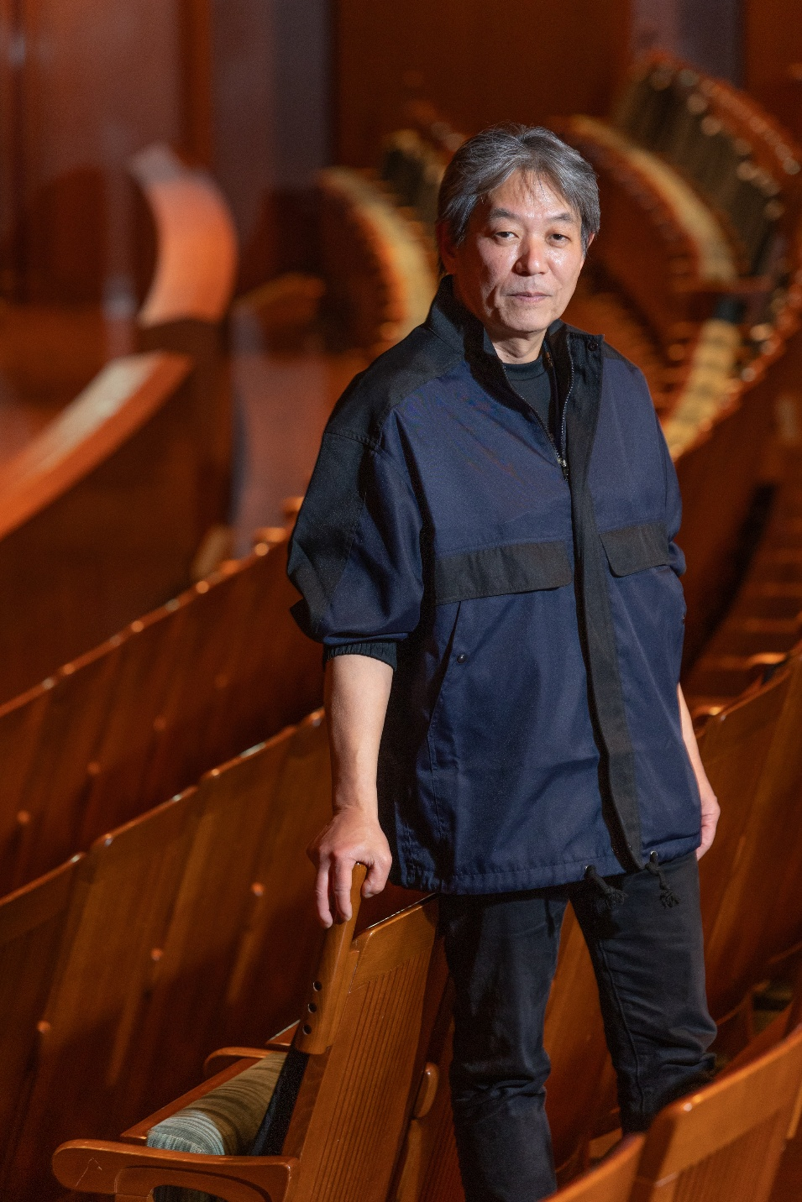
上田氏 新国立劇場オペラ劇場にて

音響のイメージが固まってくると、劇場の中で音をどのように流すかという段階に進んでいきます。「音には距離感がありますよね。どう聞かせるのか、どのくらいの距離感なら気にならないのか。それをすごくイメージして作ります。たとえば、セリフや歌を拡声する場合、ガンマイクで拾いきれない時はワイヤレスマイクを使いますが、ワイヤレスだと音が近すぎて機械的になってしまうことがあります。マイクの選定だけでも音響は大きく変わってきます。」

舞台音響では、マイクの選定も重要な要素になってくると、上田氏は説明します。
「マイクプランに関しては、稽古場に入ってから考えます。役者さんの実際の声質を聞いたり、『セットの奥に洞窟があるなら、そこで喋る時はリバーブをかけよう』といった空間の状況を見たりする必要があります。劇場ではあらゆる状況を想定して、可能な限り沢山のマイクを用意しています。これはスタッフが調べてくれたのですが、Sennheiserは183本 (14種)、Neumannは42本 (7種) を保有していることがわかりました。勿論一度に導入したのではなく、開場から30年の間に少しずつ積み重ねた結果です。」

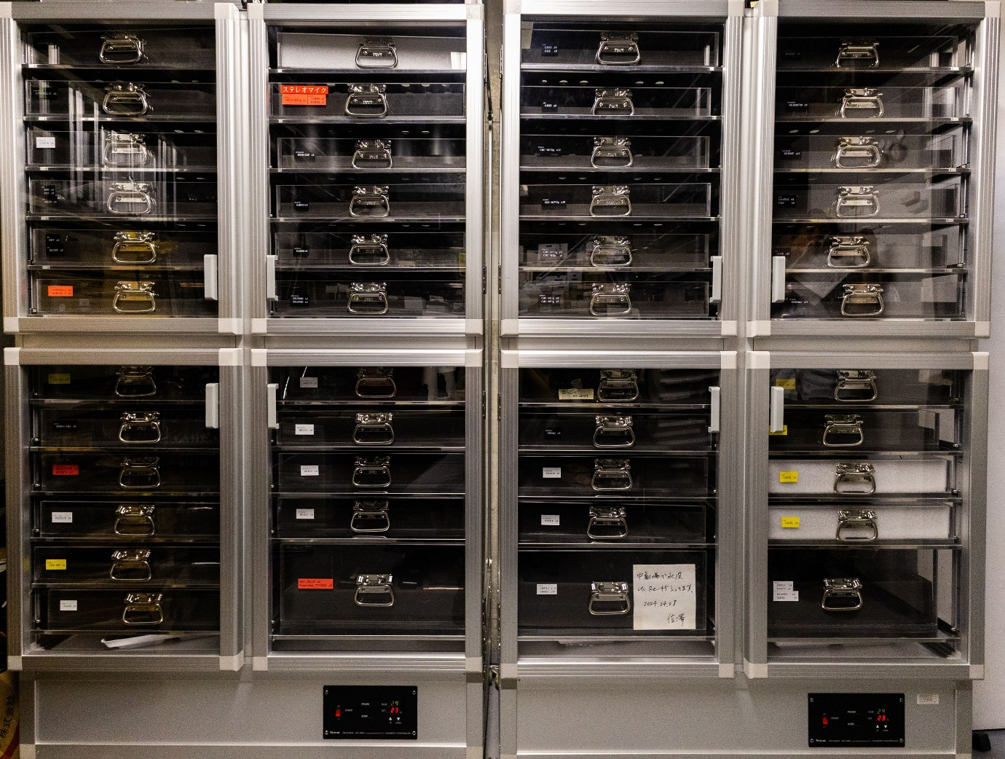
新国立劇場内 マイク保管用のラック

「その中で、MKH 8060を6本、MKH 8090を4本、導入しました。音がクリアなうえに指向性によって使い分けられ、外観も目立たないのでとても使いやすいです。音響チーム内で大人気なのでフル稼働しています。」

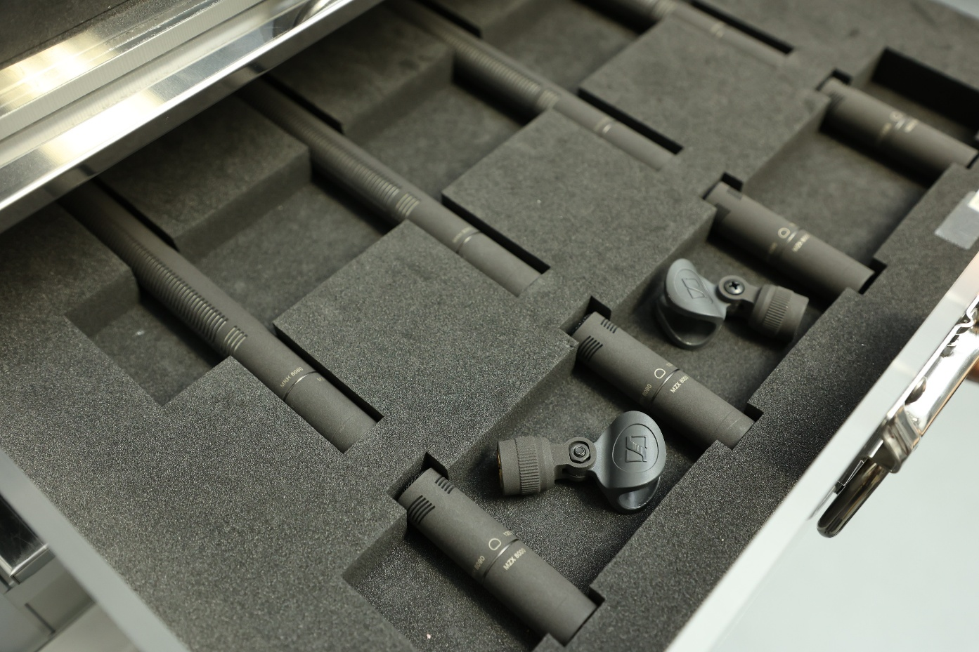
マイク保管用ラックに収納されたMKH 8060およびMKH 8090

実際に、MKH 8060およびMKH 8090の使用事例について、上田氏はこのように話します。
「演劇の拡声や収録の場合、ステージ下から舞台を俯瞰で狙うセッティングで集音をしています。MKH8090は少し広めのカーディオイドなので舞台全体の空気感を自然に拡声したい時に適しています。ショットガンタイプのMKH8060はピンポイントで音源を狙いたい時に使用しています。『終わりよければすべてよし』でも使用しました。」
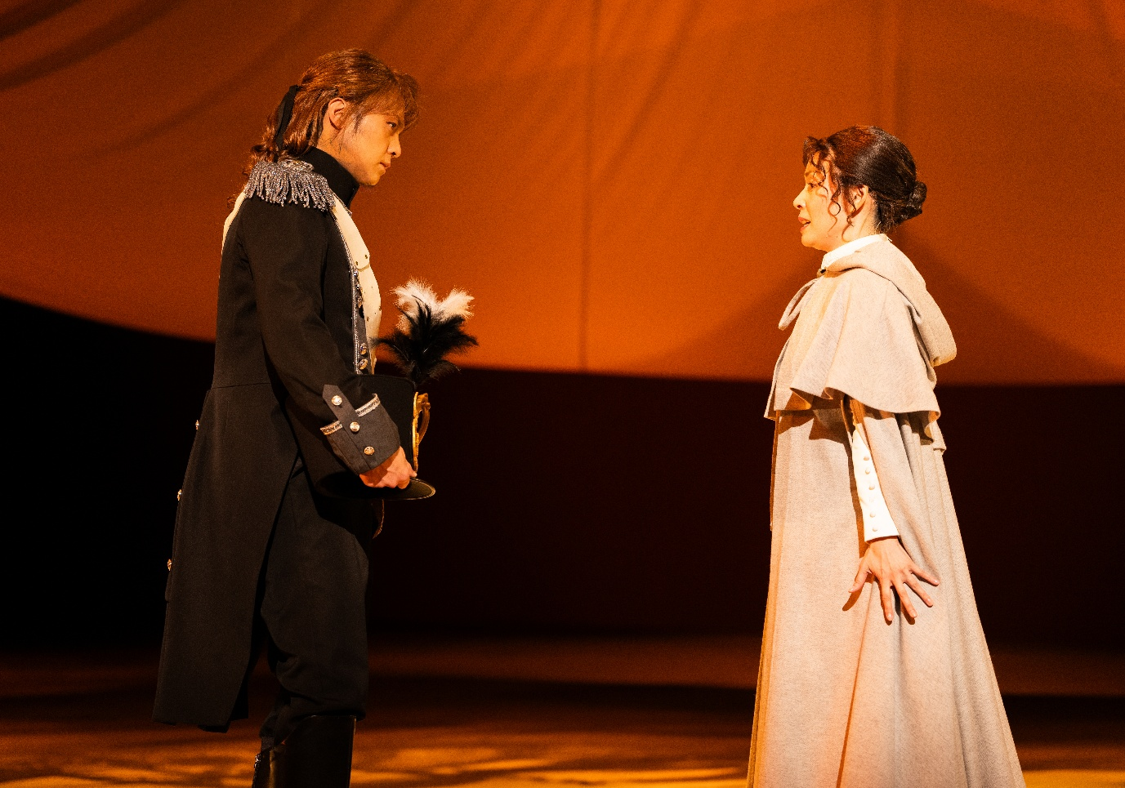
演劇『終わりよければすべてよし』 2023年10-11月公演
撮影:引地信彦 提供:新国立劇場

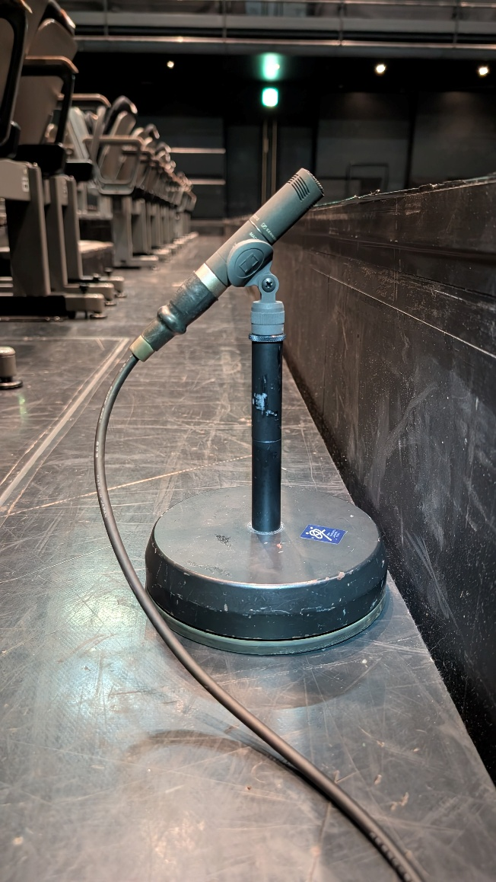
ステージ下に設置されたMKH 8090

また、同公演の記者会見や公演収録でもMKH 8060が使用されました。
「記者会見ではアンビエンスマイクとして、公演収録ではセリフの収音用として使用しています。
公演収録時は拡声用に仕込んだマイクだけではカバーしきれないので、収録音声チームと事前に相談して可能な限りマイクを立てるようにしています。役者の動線や舞台転換の邪魔になる事があるので、舞台監督との事前調整も必須です。」

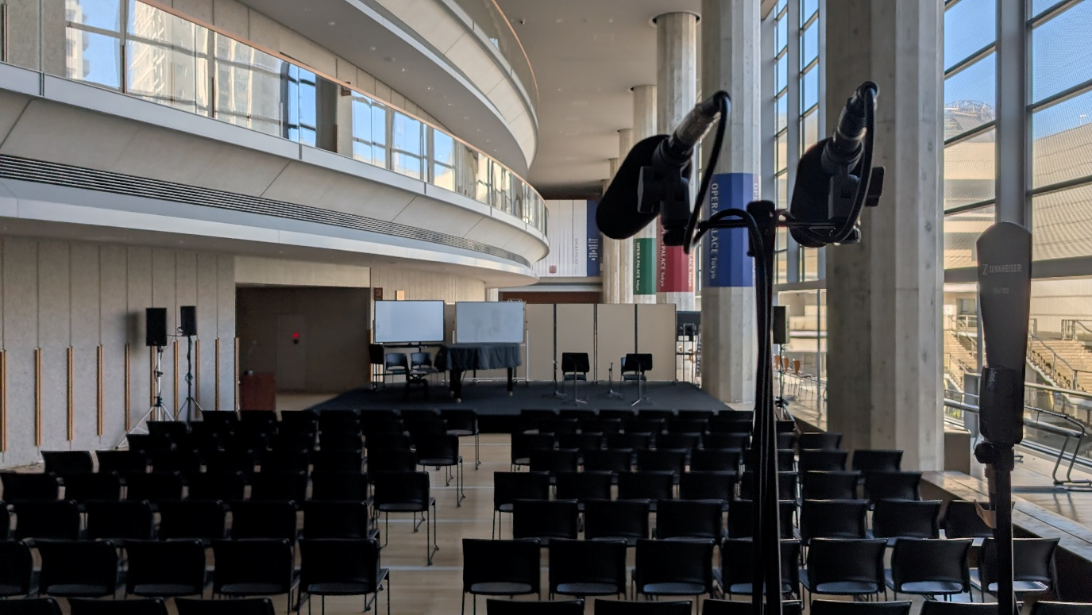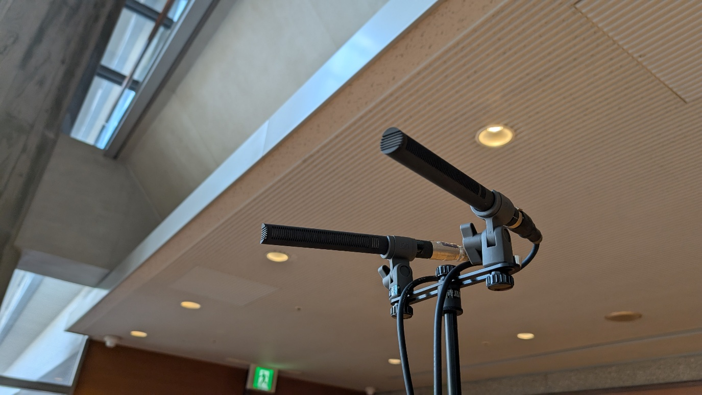
記者発表用に設置されたMKH 8060

Neumannのマイクについても、使用事例について上田氏はこのように説明します。
「KM 184は楽器、特にピアノにすごく良いですね。最初は2本しかなかったのですが、実際に使用してみてナチュラルな音質が気に入り、今では12本あります。それと、U 87 aiは、大太鼓やティンパニーの集音に重宝しています。低音がきれいに拾えて打楽器のパワーを伝えてくれます。」

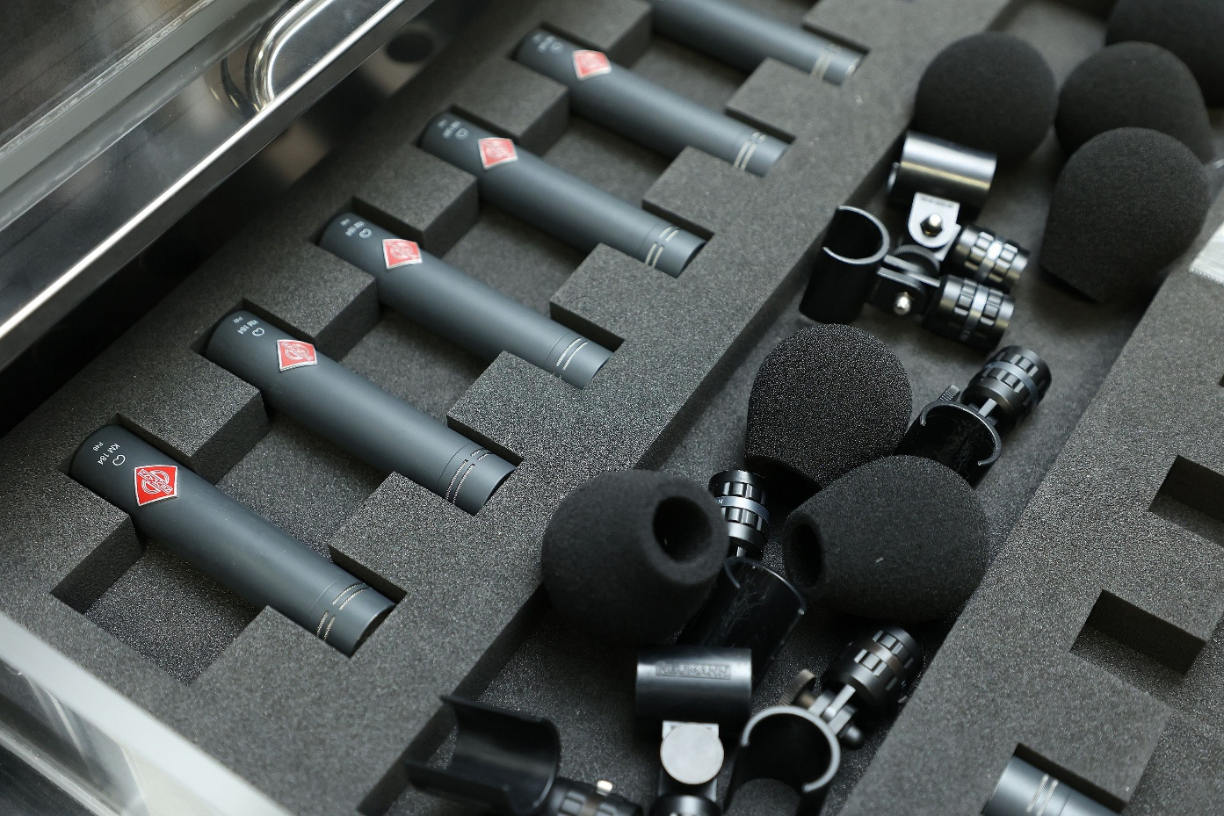
マイク保管用ラックに収納されたKM 184

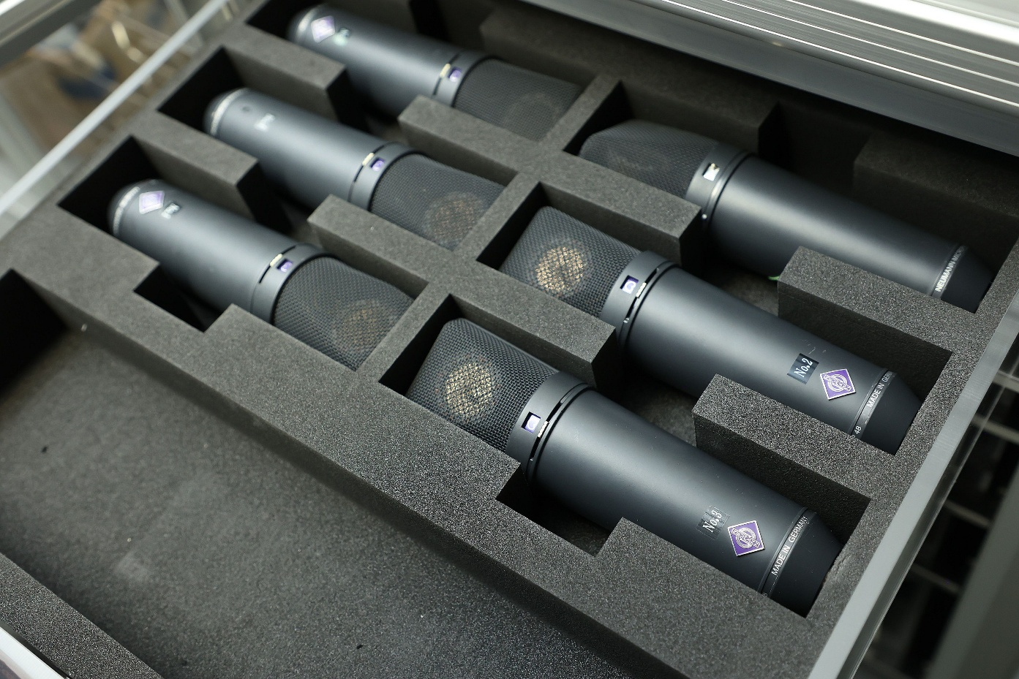
同ラックに収納された U 87 ai
上田氏は、舞台音響は自然であることがとても大事である、と語ります。
「例えば『風の音』をデザインするとき、季節や時間帯、前後の文脈、主人公の心情によって『風の色』が変わります。普通の風がいいのか、少し作られた風がいいのか、など演出に沿って自然な音を選ぶことが大切です。効果音のライブラリーを使う事もありますが、見合う音がなければメンバーや子供を連れて鍾乳洞に行って色んな音を録りに行ったこともあります。こうして自分達でライブラリーを増やすこともしながら、イメージ通りの自然な音響づくりに繋げています。」

最後に、来年で30周年を迎える新国立劇場についてこのように話します。
「これまで大変な時期もありましたが、子供の頃から自然と培った舞台への想いが今日までの歩みに繋がっているのだと感じます。舞台に携わる方々や支えてくださる皆様のサポートによって間もなく30年を迎えられます。私も次世代の成長を考える立場になりましたので、若いメンバーには、『常に音に敏感であれ』とアドバイスをしています。その積み重ねが新国立劇場の舞台音響を支える柱になっていくと信じています。」

ゼンハイザーグループについて ​
​カスタマーのためにオーディオの未来を創り、独自のサウンド体験を生み出す――これこそが、世界中のゼンハイザーグループの従業員をひとつに結ぶ共通の理念です。Sennheiserは独立系のファミリー企業として、1945年に創業しました。現在は、3代目Dr. Andreas SennheiserがCEOを務め、プロフェッショナルオーディオテクノロジーの分野における世界有数のメーカーとして事業を展開しています。
​sennheiser.com | neumann.com | merging.com

<本リリースに関する報道関係者のお問い合わせ先>
ゼンハイザージャパンPR事務局 （ブレインズ・カンパニー内）
中村・中島・田村・稲垣
TEL：03-4580-9156 / MAIL：sennheiser@pjbc.co.jp

